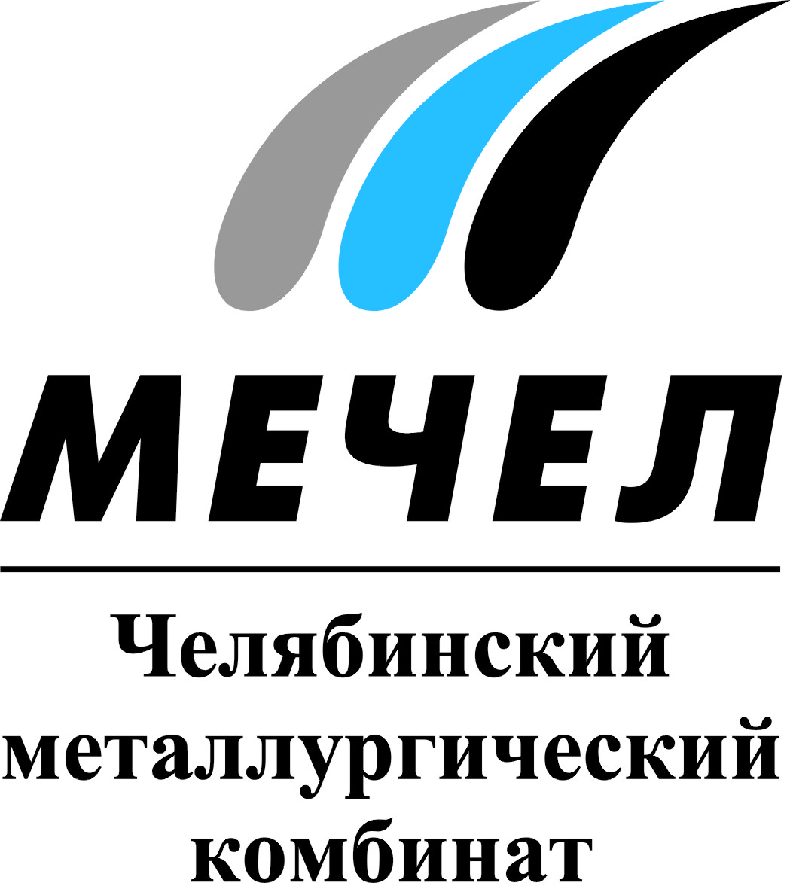

НА ЧМК СОБРАЛИСЬ ВЕДУЩИЕ СПЕЦИАЛИСТЫ В СФЕРЕ ПРОИЗВОДСТВА РЕЛЬСОВОЙ ПРОДУКЦИИ
Челябинск, Россия – 28 сентября 2015 г. – На площадке Челябинского металлургического комбината (ПАО «ЧМК», входит в Группу «Мечел») прошла 131-я Межведомственная «Рельсовая комиссия», где металлурги, ученые, представители ОАО «РЖД» обсудили последние тенденции в области развития путевого хозяйства.
В мероприятии приняли участие более 100 делегатов – специалисты металлургических предприятий, ученые проектных и исследовательских институтов и представители ОАО «Российские железные дороги». На протяжении двух дней работы – 24 и 25 сентября – эксперты представили более 30 докладов с результатами последних исследований и технологических наработок в путевом хозяйстве, а также ознакомились с технологией производства 100-метровых рельсов ЧМК, не имеющей аналогов в России.
Челябинский металлургический комбинат первый раз принимает мероприятие такого уровня на своей площадке. Одна из причин интереса экспертного сообщества к комбинату – новый универсальный рельсобалочный стан, позволяющий производить высококачественные рельсы.
«Проведение мероприятия, посвященного улучшению качества и эксплуатации железнодорожных рельсов, на ЧМК вполне закономерно. Два года назад на комбинате был запущен современный универсальный рельсобалочный стан, с нуля было создано производство длинномерных рельсов – от выплавки стали до прокатки и термообработки», – отметил управляющий директор ЧМК Рашид Нугуманов.
***
Екатерина Долдина
Тел.: (351) 725-40-48,
(351) 725-43-05
Е-mail: ekaterinadoldina@mechel.ru
***
ПАО «Челябинский металлургический комбинат» – одно из крупнейших отечественных предприятий полного металлургического цикла по выпуску качественных и высококачественных сталей, а также основной производитель нержавеющей стали в России. ЧМК – одно из немногих предприятий страны, которому дано право присваивать продукции собственный индекс «ЧС» («Челябинская Сталь»). Комбинат входит в металлургический дивизион Группы «Мечел», находящийся под управлением ООО «УК Мечел-Сталь».
***
«Мечел» – глобальная горнодобывающая и металлургическая компания, в которой работают 67 тысяч человек. Продукция компании поставляется в Европу, Азию, Северную и Южную Америку, Африку. «Мечел» объединяет производителей угля, железной руды, стали, проката, ферросплавов, тепловой и электрической энергии. Все предприятия работают в единой производственной цепочке: от сырья до продукции с высокой добавленной стоимостью.

